Perinteiset Joululaulut –
Anna Hanski
Anna Milanja Hanski on suomalainen iskelmälaulaja, näyttelijä, ravintolayrittäjä ja radiojuontaja. Hänen tunnetuimpia kappaleitaan ovat muun muassa ”Tunteisiin” (Salatut elämät -sarjan tunnuskappale), ”Jos et sä soita” ja ”Kotiviini”. Anna Hanski omistaa Leppävirralla sijaitsevan Konnustupa-kesäravintolan. Aloitti Radio Nostalgian juontajana syksyllä 2022

Perinteinen Joulukonsertti
”Ne kaikista kauneimmat joululaulut”
Yhteislaulua kummankin jakson lopuksi pari kappaletta

Säestäjänä toimii Dan Antone
Kesto n. 2h, sisältäen väliajan
Muutokset mahdollisia. Tuottaja www.konserttitoimisto.fi

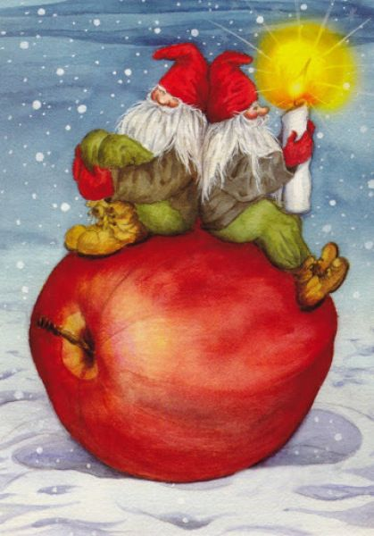

su 8.12.2024 klo 14.00
Vantaan Lumosali
Etuhintaiset liput ELÄKKEENSAAJILLE vain 33 € sis. väliaikatarjoilun ja narikan ( suolainen / makea ja ilmoita erityisruokavaliot )

Varaukset viimeistään 1.11.2024 Korson Eläkkeensaajat ry jouko48.koskinen@outlook.com ja maksu viimeistään 28.11.2024.

Muiden katsojien lipun hinta: 38 €, sisältäen väliaikatarjoilun ja narikan. Liput ovelta mikäli on vielä jäljellä 45 euroa

